项
目
需
求
文
档

目 录
目 录 2
1 项目说明 2
2 发布留言 3
3 留言列表 4
4 分页 5
5 顶和踩及删除 6

项目说明

通过几天的学习，学员基本掌握了前端框架Vue的基本知识和使用技巧，为了让大家真正了解现实公司的开发流程，我们特准备此案例来进行讲解，最终让学员完全了解Vue的使用和实际开发中的应用。
本项目是一个普通的留言版本项目，主要是有发布留言、读取留言、分页数据等，我们要做的主要是通过后台提供的接口将数据展示在用户眼前。
本项目采用目前主流的开发语言：PHP，数据库我们采用mysql，所以每位同学必须保证自己电脑上能够安装有mysql数据库和PHP的运行环境，例如：APMServ已经集成了Apache和MySQL，没有的学员我可以提供安装文件。
所用知识点主要有：原生JS，HTML5和CSS3技术，Vue的指令、ajax、组件、事件、过滤器等主流技术。
接下来我们对各个频道详细说明。

发布留言
是用户把自己想描述的信息输入文本框后行进发布
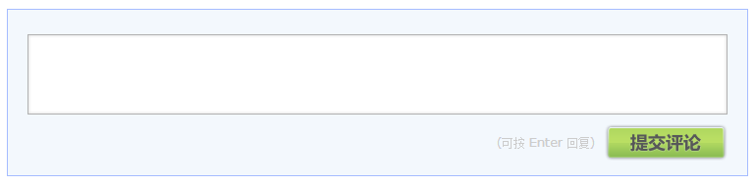

后台接口是：weibo.php?act=add&content=xxx
发布地可以做简单验证

留言列表
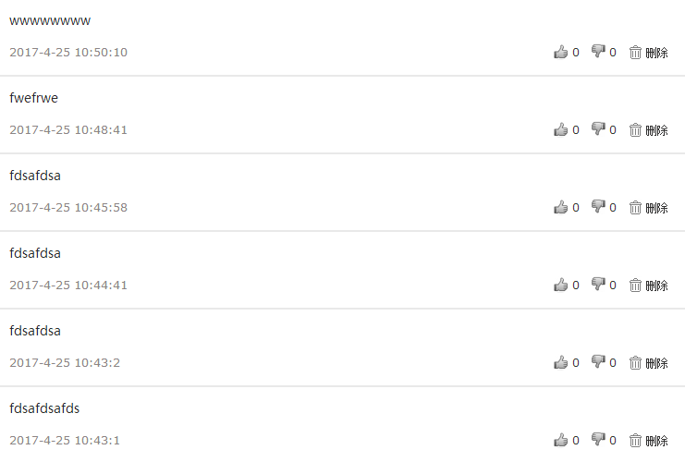

后台接口是：weibo.php?act=get&page=1
Page是页码，获取多少页的数据

分页
当我们的内容过多时，需要添加分页

接口地址：weibo.php?act=get_page_count

顶和踩及删除

顶一条数据
weibo.php?act=acc&id=12

踩一条数据
weibo.php?act=ref&id=12
删除数据
weibo.php?act=del&id=12

